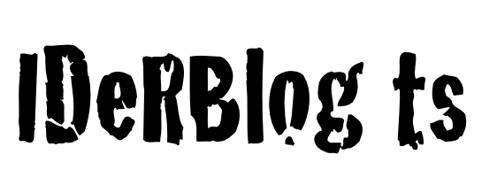
Groß- und Kleinschreibung
Arbeitsheft für Schüler/innen
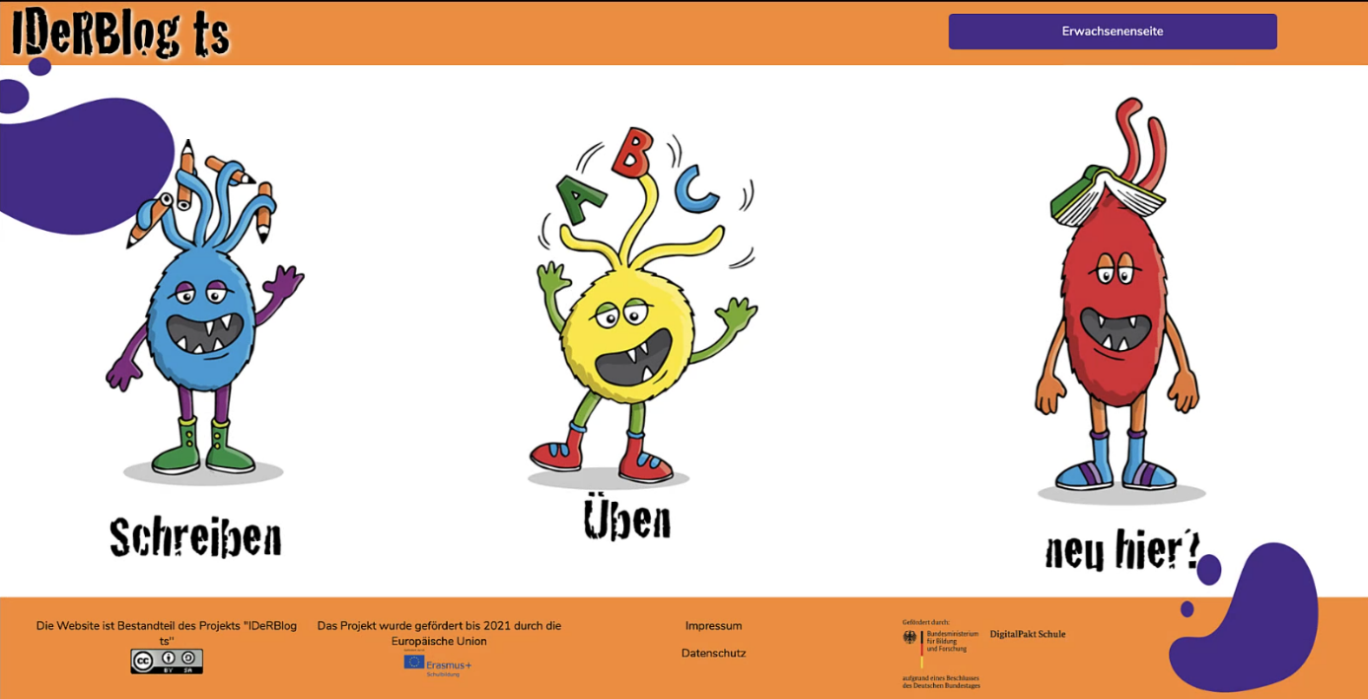

Dieses Arbeitsheft gehört:
_________________________________


Hallo,
in diesem Arbeitsheft findest du Erklärungen zur Groß- und Kleinschreibung, die dir helfen, Wörter richtig zu schreiben. Nach der Erklärung hast du die Möglichkeit, das Gelernte zu üben.
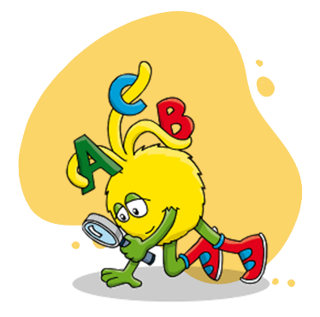
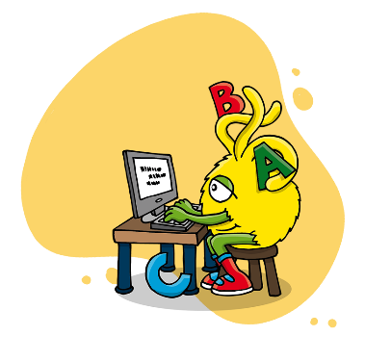
Zu dieser Erklärung gibt es auf der IDeRBlog ts Webseite einen Rechtschreibkurs und viele Online Aufgaben. Diese kannst du alle nutzen, wenn du dir nicht sicher bist, wie ein Wort geschrieben wird oder wenn du am Computer üben möchtest.
Im Inhaltsverzeichnis auf der nächsten Seite kannst du nachschauen, wo du die Erklärung zur Groß- und Kleinschreibung, die Arbeitsblätter und die Lösungsblätter in diesem Heft findest.

Du kannst das Arbeitsheft ausdrucken oder direkt auf dem Computer abspeichern. Wenn du dir nicht sicher bist, wie das funktioniert, frage deine Lehrerin, deinen Lehrer oder deine Eltern.
Viel Spaß beim Üben,
dein IDeRBlog ts Team
Inhalt

Wichtige Wörter 4
Groß- und Kleinschreibung 8
Arbeitsblätter Groß- und Kleinschreibung 13
Lösungsblätter Groß- und Kleinschreibung 18

Wichtige Wörter
Hier kannst du alle wichtigen Wörter nachschauen, die dir beim Üben helfen.
 | Diese Wörter nennt man auch: | Was machen diese Wörter?
Adjektiv | Wiewort  Eigenschaftswort | Sie beschreiben, wie etwas oder jemand ist, z.B. das schöne Haus. Adjektive lassen sich steigern. schön, schöner, am schönsten.
Artikel | Begleiter | Sie begleiten ein Namenwort bzw. Nomen. Es gibt einen bestimmten Artikel, z. B. das Haus und einen unbestimmten Artikel, z. B. ein Kind.
Konjunktion | Bindewort  Verknüpfungswort | Sie verbinden Satzglieder oder ganze Sätze miteinander, z.B. Ich mag Mathe und ich liebe Kunst.
Dehnungs-h | Stummes-h | Dieses h verlängert den Vokal (Selbstlaut) vor dem h, aber man hört es nicht. Wenn dieses h bei einem Vokal steht, wird er lang ausgesprochen, z.B. Höhle, Fehler.
Doppelkonsonant | Doppelmitlaut | Hier wird zweimal der gleiche Konsonant hintereinandergeschrieben. Dadurch wird der Vokal vor dem Doppelkonsonanten kurz, z.B. das Messer, besser, rennen.
Doppelvokal | Doppelselbstlaut | Manchmal werden zwei gleiche Vokale geschrieben, wenn der Vokal lange auszusprechen ist. Dies ist aber nur möglich bei aa, ee und oo, wie z.B. Haare, See, Boot.
Pronomen | Fürwort | Diese Wörter können Nomen ersetzen. z.B. Die Schnecke ist langsam. Sie ist langsam.
Infinitiv | Nennwort  Grundform | Viele Wörter kann man abwandeln, z.B. fahren: ich fahre, oder der Baum: die Bäume.  Für das Ableiten der richtigen Schreibung braucht man oft die Grundform, also die „Wir-Form“ bei Verben und die Einzahlform bei Nomen.
Konsonant | Mitlaut | Alle Laute, die keine Vokale (Selbstlaute) sind, sind Konsonanten bzw. Mitlaute, z.B. b, d, f, k, l…
Substantiv | Namenwort  Hauptwort  Nomen | Sie bezeichnen Menschen, Tiere, Dinge, Pflanzen, Gefühle und haben einen Artikel (Begleiter), z.B. das Pferd, der Mann, die Blume. Eigennamen sind auch Nomen z. B. Felix. Sie werden groß geschrieben
Präfix | Vorderer Wortbaustein  Vorsilbe | Vordere Wortbausteine verändern die Wortbedeutung, wenn sie zu einem Wort hinzukommen, z.B. lesen - vorlesen, stellen – herstellen, glücklich – unglücklich, die Fahrt – die Abfahrt.
Stimmhaft | Stimmhafter Konsonant  Stimmhafter Laut | Wenn du einen Laut sagst und du eine Vibration am Kehlkopf (ca. in der Mitte deines Halses) spürst, dann ist das ein stimmhafter Laut. z.B. m, n, d, g, b.
Stimmlos | Stimmloser Konsonant  Stimmloser Laut | Wenn du einen Laut sagst und du keine Vibration am Kehlkopf (ca. in der Mitte deines Halses) spürst, dann ist das ein stimmloser Laut. z.B. f, t, k, p, h.
Suffix | Hinterer Wortbaustein  Nachsilbe | Sie zeigen dir oft, zu welcher Wortart ein Wort gehört, z.B. das Geheimnis (Nomen), schrecklich (Adjektiv).
Verb | Tuwort  Tunwort  Zeitwort | Sie beschreiben, was jemand tut oder was passiert, z.B. laufen, regnen, sprechen. Sie lassen sich konjugieren (= verändern, beugen).
Vokal | Selbstlaut | a, e, i, o und u sind Vokale (= Selbstlaute). Man hört nur einen einzelnen Laut.  In jeder Silbe ist mindestens ein Vokal zu finden.

Groß- und Kleinschreibung

Du möchtest dir ein Video dazu anschauen?

Das IDeRBlog ts Lernvideo „Groß- und Kleinschreibung“ kannst du über den Link oder den QR-Code aufrufen:
https://iderblog.eu/index.php?id=596
Groß- und Kleinschreibung
Satzanfänge werden immer großgeschrieben.

Wörter am Satzanfang werden immer großgeschrieben, ganz egal zu welcher Wortart das Wort gehört.
Zwei Beispiele dafür sind Das ist Peters Haus. Es ist schon sehr alt. In diesem Fall werden Das und Es großgeschrieben, weil sie jeweils am Satzanfang stehen. Es gibt aber auch Wörter, die im Satz großgeschrieben werden. Wir zeigen dir einige Tipps, die dir helfen das richtige Wort großzuschreiben.
Nomen werden immer großgeschrieben.
Du kannst dir merken, dass Nomen im Gegensatz zu Verben und Adjektiven im Satz immer großgeschrieben werden.
Aber woher weißt du, ob das Wort ein Nomen ist oder nicht? Hier können dir einige Regeln helfen.
Nomen haben einen Artikel.
Die meisten Nomen haben einen Artikel:
der Baum die Blume
das Fahrrad ein Kind
eine Tasse
Wenn der, die, das, ein oder eine vor dem Wort steht, wird es großgeschrieben.

Nomen haben eine Mehrzahl.
Die meisten Nomen kannst du in die Mehrzahl setzen:
der Baum > die Bäume
die Blume > die Blumen
das Fahrrad > die Fahrräder
Der Artikel und die Mehrzahl können dir aber leider nicht in allen Fällen helfen. Daher zeigen wir dir noch einen Weg, wie du die richtige Schreibweise herausfinden kannst.
Adjektivprobe
Wenn du dir nicht sicher bist, zu welcher Wortart das Wort gehört kannst du die Adjektivprobe machen.
Dazu setzt du ein Adjektiv vor das Wort, um herauszufinden, ob es ein Nomen ist:
HAUS > das große HAUS > das Haus
HUND > der große HUND > der Hund
Das große Haus und der große Hund ergeben beide Sinn und du weißt, dass Haus und Hund Nomen sind und großgeschrieben werden müssen.
Groß- und Kleinschreibung Aufgabe des Wortes im Satz
Wörter können groß- oder kleingeschrieben werden, abhängig von der Verwendung des Wortes im Satz. Beispielsweise kann das Wort laufen in unterschiedlichen Sätzen ein Nomen oder ein Verb sein.
Wir laufen nach Hause.
In dem Satz „Wir laufen nach Hause.“ ist laufen ein Verb und du schreibst es klein. Denn Verben schreibst du immer klein.
Das Laufen ist anstrengend.
In dem Satz „Das Laufen ist anstrengend“. Ist Laufen ein Nomen und du schreibst es groß. Denn Nomen schreibst du immer groß.
Auch hier kannst du zur Sicherheit die Adjektivprobe anwenden:
LAUFEN > das schnelle LAUFEN ist anstrengend > das Laufen
Hintere Wortbausteine und Nomen
Du kannst manche Wörter als Nomen durch besondere Wortbausteine am Ende des Wortes erkennen:
-ung > die Achtung
-nis > das Ereignis
-keit > die Eitelkeit
-heit > die Gesundheit
-tum > der Reichtum

Du möchtest einen Schülerkurs zu diesem Thema besuchen?

Den IDeRBlog ts Schülerkurs zu „Groß- und Kleinschreibung“ kannst du über
den Link oder den QR-Code aufrufen:
https://iderblog.eu/index.php?id=861

Arbeitsblätter Groß- und Kleinschreibung

TSAB 038) Groß- und Kleinschreibung Teil 1
Namenwörter (Nomen) werden großgeschrieben.
Du kannst sie erkennen, indem du die Wiewort (Adjektiv)- Probe machst. Überprüfe die Wörter und kreuze die richtige Antwort an.
Schreibe die Namenwörter (Nomen) mit Begleiter (Artikel) darunter auf.
1 Überprüfe E/ente mit der Adjektiv-Probe.

Es ist ein Namenwort (Nomen) und wird großgeschrieben.
Es ist kein Namenwort (Nomen) und wird kleingeschrieben.
Die richtige Schreibweise ist:

__________________________________________________________
2 Überprüfe L/langsam mit der Adjektiv-Probe.

Es ist kein Namenwort (Nomen) und wird kleingeschrieben.
Es ist ein Namenwort (Nomen) und wird großgeschrieben.
Die richtige Schreibweise ist:

__________________________________________________________
3 Überprüfe B/bild mit der Adjektiv-Probe.

Es ist ein Namenwort (Nomen) und wird großgeschrieben.
Es ist kein Namenwort (Nomen) und wird kleingeschrieben.
Die richtige Schreibweise ist:

__________________________________________________________
TSAB 038) Groß- und Kleinschreibung Teil 2
Namenwörter (Nomen) werden großgeschrieben.
Du kannst sie erkennen, indem du die Wiewort (Adjektiv)- Probe machst. Überprüfe die Wörter und kreuze die richtige Antwort an.
Schreibe das Wort mit Begleiter (Artikel) darunter auf.
4 Überprüfe S/schnell mit der Adjektiv-Probe.

Es ist kein Namenwort (Nomen) und wird kleingeschrieben.
Es ist ein Namenwort (Nomen) und wird großgeschrieben.
Die richtige Schreibweise ist:

__________________________________________________________
5 Überprüfe H/haustier mit der Adjektiv-Probe.

Es ist ein Namenwort (Nomen) und wird großgeschrieben.
Es ist kein Namenwort (Nomen) und wird kleingeschrieben.
Die richtige Schreibweise ist:

__________________________________________________________
6 Überprüfe S/chule mit der Adjektiv-Probe.

Es ist kein Namenwort (Nomen) und wird kleingeschrieben.
Es ist ein Namenwort (Nomen) und wird großgeschrieben.
Die richtige Schreibweise ist:

__________________________________________________________

TSAB 042) FRESCH Groß- und Kleinschreibung
Teil 1
Namenwörter (Nomen) schreibt man immer groß.
Warum sind die Wörter Namenwörter (Nomen)
Schaue dir die Wörter genau an und ordne sie der passenden Erklärung zu.

Es ist ein Namenwort, weil es ein Tier bezeichnet.
Es ist ein Namenwort, weil es ein Ding bezeichnet.

Es ist ein Namenwort, weil es einen Menschen bezeichnet.

Es ist ein Namenwort, weil es ein Gefühl bezeichnet.

TSAB 042) Groß- und Kleinschreibung
Teil 2
Namenwörter (Nomen) schreibt man immer groß.
Warum sind die Wörter Namenwörter (Nomen)
Schaue dir die Wörter genau an und ordne sie der passenden Erklärung zu.

das Pferd das Mädchen die Trauer der Stift
die Wut der Rucksack die Frau der Vater
die Angst der Hund der Neid die Maus
das Buch das Kind die Katze die Tafel

Du hast alle Wörter richtig zugeordnet? Suche dir fünf Wörter aus. Schreibe jedes der fünf Wörter in einem Satz auf.
Meine Sätze:

__________________________________________________________

__________________________________________________________

__________________________________________________________

__________________________________________________________

__________________________________________________________

Lösungsblätter Groß- und Kleinschreibung

Lösungsblatt TSAB 038) Groß- und Kleinschreibung Teil 1
Namenwörter (Nomen) werden großgeschrieben.
Du kannst sie erkennen, indem du die Wiewort (Adjektiv)- Probe machst. Überprüfe die Wörter und kreuze die richtige Antwort an.
Schreibe die Namenwörter (Nomen) mit Begleiter (Artikel) darunter auf.
1 Überprüfe E/ente mit der Adjektiv-Probe.
Es ist ein Namenwort (Nomen) und wird großgeschrieben.
Es ist kein Namenwort (Nomen) und wird kleingeschrieben.
Die richtige Schreibweise ist:
die Ente__________________________________________________
2 Überprüfe L/langsam mit der Adjektiv-Probe.
Es ist kein Namenwort (Nomen) und wird kleingeschrieben.
Es ist ein Namenwort (Nomen) und wird großgeschrieben.
Die richtige Schreibweise ist:
langsam__________________________________________________
3 Überprüfe B/bild mit der Adjektiv-Probe.
Es ist ein Namenwort (Nomen) und wird großgeschrieben.
Es ist kein Namenwort (Nomen) und wird kleingeschrieben.
Die richtige Schreibweise ist:
das Bild__________________________________________________
Lösungsblatt TSAB 038) Groß- und Kleinschreibung Teil 2
Namenwörter (Nomen) werden großgeschrieben.
Du kannst sie erkennen, indem du die Wiewort (Adjektiv)- Probe machst. Überprüfe die Wörter und kreuze die richtige Antwort an.
Schreibe das Wort mit Begleiter (Artikel) darunter auf.
4 Überprüfe S/schnell mit der Adjektiv-Probe.
Es ist kein Namenwort (Nomen) und wird kleingeschrieben.
Es ist ein Namenwort (Nomen) und wird großgeschrieben.
Die richtige Schreibweise ist:
schnell___________________________________________________
5 Überprüfe H/haustier mit der Adjektiv-Probe.
Es ist ein Namenwort (Nomen) und wird großgeschrieben.
Es ist kein Namenwort (Nomen) und wird kleingeschrieben.
Die richtige Schreibweise ist:
das Haustier_______________________________________________
6 Überprüfe S/chule mit der Adjektiv-Probe.

Es ist kein Namenwort (Nomen) und wird kleingeschrieben.
Es ist ein Namenwort (Nomen) und wird großgeschrieben.
Die richtige Schreibweise ist:
die Schule_________________________________________________
Lösungsblatt TSAB 042) Groß- und Kleinschreibung Teil 1
Namenwörter (Nomen) schreibt man immer groß.
Warum sind die Wörter Namenwörter (Nomen)
Schaue dir die Wörter genau an und ordne sie der passenden Erklärung zu.

Es ist ein Namenwort, weil es ein Ding bezeichnet.

Es ist ein Namenwort, weil es ein Tier bezeichnet.

das Pferd |  | das Buch
der Hund |  | der Rucksack
die Katze |  | der Stift
die Maus |  | der Tafel

Es ist ein Namenwort, weil es einen Menschen bezeichnet.

Es ist ein Namenwort, weil es ein Gefühl bezeichnet.

die Wut |  | das Mädchen
die Angst |  | das Kind
die Trauer |  | die Frau
der Neid |  | der Vater

Lösungsblatt TSAB 042) Groß- und Kleinschreibung Teil 2
Namenwörter (Nomen) schreibt man immer groß.
Warum sind die Wörter Namenwörter (Nomen)
Schaue dir die Wörter genau an und ordne sie der passenden Erklärung zu.

das Pferd das Mädchen die Trauer der Stift
die Wut der Rucksack die Frau der Vater
die Angst der Hund der Neid die Maus
das Buch das Kind die Katze die Tafel

Du hast alle Wörter richtig zugeordnet? Suche dir fünf Wörter aus. Schreibe jedes der fünf Wörter in einem Satz auf.
Meine Sätze:
Das Mädchen trägt den Rucksack auf dem Rücken. _______________
Das Buch liegt auf dem Tisch. ________________________________
Das Kind hält den Stift in der Hand. ____________________________
Die Maus läuft vor der Katze weg. _____________________________
Die Tafel wird montags gewischt. _____________________________



Das IDeRBlog ts Arbeitsheft steht unter einer Creative Commons Lizenz
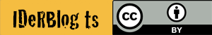
Kontakt zum Projekt: info@iderblog.eu

